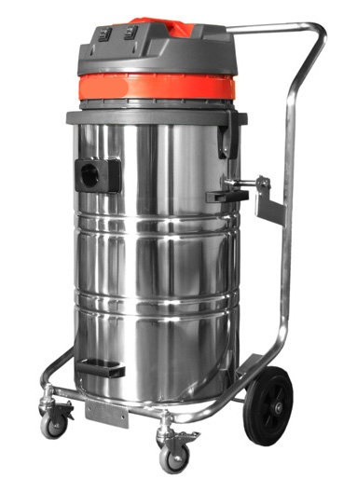
技术资料：
产品型号 |  | 2078-B
启动马达 HP |  | 5.5
消耗电力 max watt |  | 2400
马达风量 L/S |  | 100
真空压力 mbar |  | 190
桶容量 L |  | 80L
灰尘及水容量 L |  | 57/50
尺寸CM |  | 61*63*117
电源长度 M |  | 8
重量 kg |  | 24.5
配件放置 |  | 可增加选择多褶滤网
倾倒式功能 |  | “√”
双马达
适用范围 | 该产品广泛于工厂、商业、医院、清洁公司等，并且多功能干湿两用，能有效的针对污垢和细微灰尘进行清理，使用寿命长，启动容易，整机坚固耐用，值得信赖。

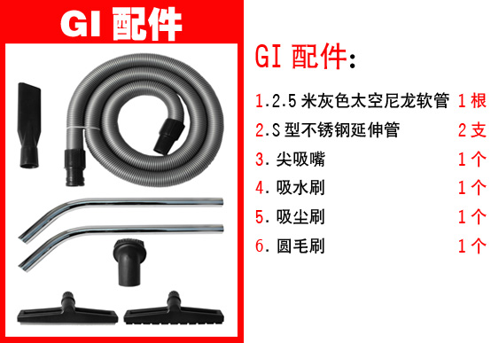
标准配置
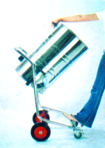

倾倒功能
机器特点：
1、此款吸尘器为不锈钢聚尘桶和不锈钢车架，坚固耐用，吸力自始自终不变；桶壁光滑易清理，耐高温、耐撞击；多功能可吸水吸尘；带有倾倒功能，清理垃圾更方便。
2、创新的技术及现代化CAD下罩式设计，在生产工艺上使用双“B”技术，所有零件皆经过严格检查，使品质等级一流。
3、独特的Bypass双旁路冷却系统，可24小时连续使用，配有尘隔：材质为不织无纺布，过滤面积：3100cm2 可有效阻隔灰尘及其它物质。五层过滤系统，排放出的空气100%干净。
4、此款机器的滤芯已经由原来的FP3200(不可水洗）免费升级为FPPR3200(可水洗，在吸水时不需去掉滤芯），创新的FPPR3200过滤器是以多元酯材质制作，针对粉沫、油类、碱性物有重大改良分离式效果，结合机器坚固易清理的光滑表面，可耐湿、耐热、耐化学物质，使此系列吸尘器比其它品牌的过滤系统更耐用10次以上的经济价值。

